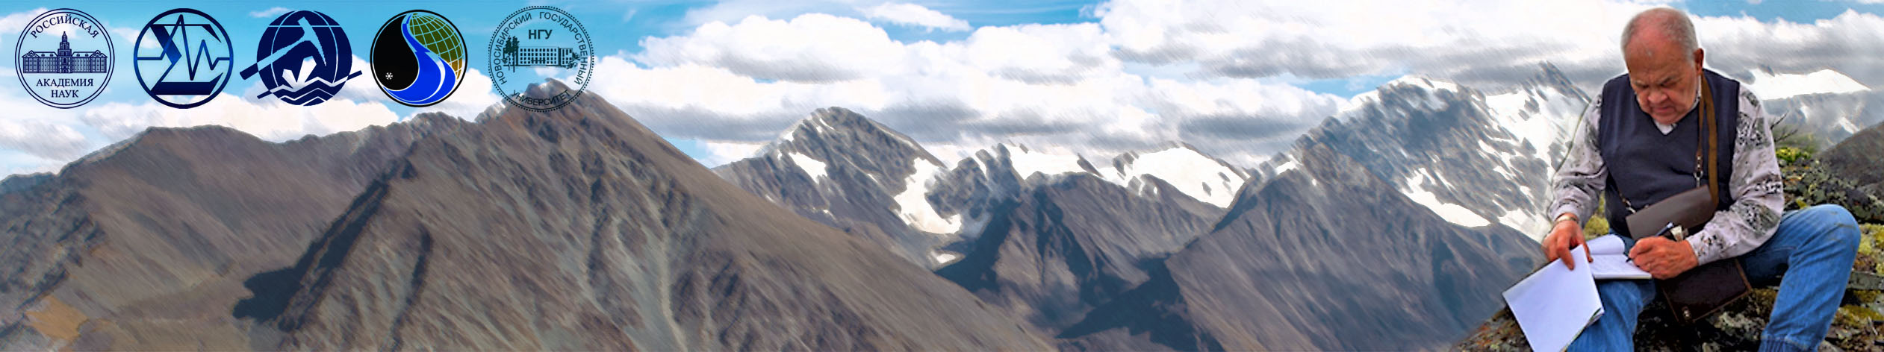

РЕГИСТРАЦИОННАЯ ФОРМА УЧАСТНИКА
Всероссийской научной конференции
«ДОБРЕЦОВСКИЕ ЧТЕНИЯ: НАУКА ИЗ ПЕРВЫХ РУК»
01-05 августа 2022 г., г. Новосибирск
06-12 августа 2022 г., экскурсия на Горный Алтай

Фамилия:
Имя, Отчество:
Организация:
Должность, ученая степень:
Год рождения:
Организация:
Почтовый адрес:
Телефон:
E-mail:
Форма участия в совещании: очное, заочное
Представляемый мною доклад:
Авторы
Название
Тип доклада: устный, стендовый
Потребность в гостинице | (___) да | (___) нет
Участие в Экскурсии | (___) да | (___) нет
Форма оплаты Оргвзноса | (___) безналичный | (___) наличный
Форма оплаты Экскурсии | (___) безналичный | (___) наличный
Дата заполнения

